К‰рделі тіліктер
К‰рделі тіліктер – екі немесе одан да кµп ќиюшы жазыќтыќпен ќиылып орындалѓан кескін (4-7 суреттер), б±л тіліктерді ќиюшы жазыќтыќтардыњ µзара орналасуына байланысты келесі тіліктерге бµледі:
к‰рделі сатылы тілік - егер ќиюшы жазыќтыќтар µзара параллель болып орналасса (4, 5 суреттер);
к‰рделі сыныќ тілік – егер ќиюшы жазыќтыќтар µзара 90° тењ емес б±рыш жасап ќиылысса (6, 7 суреттер).
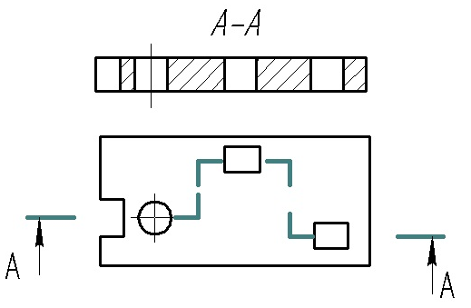
4 сурет
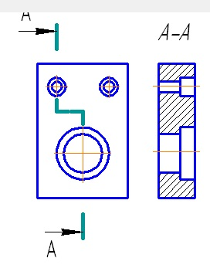
5 сурет
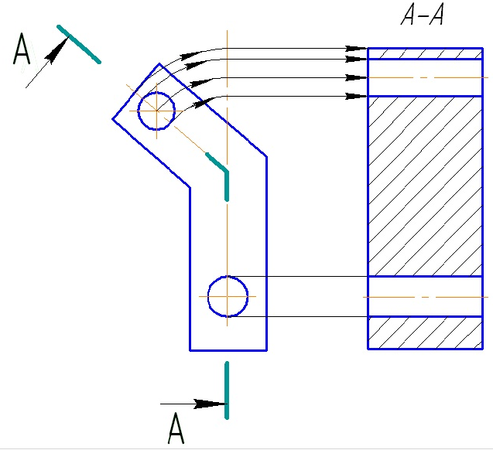
6 сурет
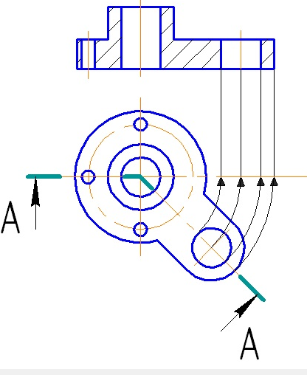
7 сурет

